Diagramau gronynnau ar gyfer dŵr: Triongl Johnstone

Daw’r adnodd hwn o gyfres triongl Johnstone sydd i’w gweld yn: rsc.li/43jMfSn Bydd yn helpu’r dysgwyr i ddeall y gwahanol ffyrdd mae angen iddynt feddwl mewn cemeg, gan ddatblygu eu modelau meddyliol a’u dealltwriaeth.

Amcanion dysgu
- Disgrifio priodweddau macrosgopig dŵr fel solid, hylif a nwy.
- Lluniadu diagramau gronynnau i gynrychioli solidau, hylifau a nwyon.
- Egluro’r gwahaniaethau rhwng solidau, hylifau a nwyon gan ddefnyddio diagramau gronynnau.

Sut mae defnyddio triongl Johnstone

Defnyddiwch driongl Johnstone i ddatblygu ffordd y dysgwyr o feddwl am grynodiad hydoddiannau ar dair lefel gysyniadol wahanol:
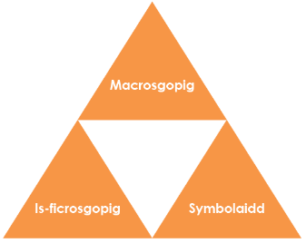
- Macrosgopig – beth allwn ni ei weld. Meddyliwch am y priodweddau y gallwch eu harsylwi, eu mesur a’u cofnodi.
- Is-ficrosgopig – llai nag y gallwn ei weld. Meddyliwch am y lefel ronynnol neu atomig.
- Symbolaidd - cynrychioliadau. Meddyliwch sut rydym yn cynrychioli syniadau cemegol gan gynnwys symbolau a diagramau.

Er mwyn i’r dysgwyr wella eu hymwybyddiaeth o bwnc, mae angen iddynt ei ddeall ar y tair lefel.

Wrth gyflwyno pwnc, peidiwch â cheisio cyflwyno’r tair lefel o feddwl ar unwaith. Bydd hyn yn gorlwytho’r cof gweithredol. Yn hytrach, cwblhewch y triongl dros gyfres o wersi, gan ddechrau gyda’r lefel facrosgopig ac wedyn cyflwyno lefelau eraill, yn eu tro, ar ôl sicrhau bod y ddealltwriaeth yn iawn.

Mae’r tair lefel yn gysylltiedig â’i gilydd. Er enghraifft, mae angen i’r dysgwyr gael cynrychioliad gweledol o’r is-ficrosgopig er mwyn datblygu modelau meddyliol o’r lefel gronynnau neu’r lefel atomig.

Mae rhagor o ddeunyddiau darllen am driongl Johnstone a sut mae ei ddefnyddio yn eich addysgu ar gael yn rsc.li/4jiulpH

Sgaffaldio

Mae’n bwysig rhannu fframwaith y triongl â’r dysgwyr cyn ei ddefnyddio. Dywedwch wrthynt pam eich bod eisiau iddynt ddefnyddio’r triongl a sut bydd yn eu helpu i ddatblygu eu dealltwriaeth. Defnyddiwch ddull ‘rydw i’n rhoi cynnig arni, rydyn ni'n rhoi cynnig arni, rydych chi’n rhoi cynnig arni’ wrth gyflwyno triongl Johnstone am y tro cyntaf.

Rhagor o adnoddau

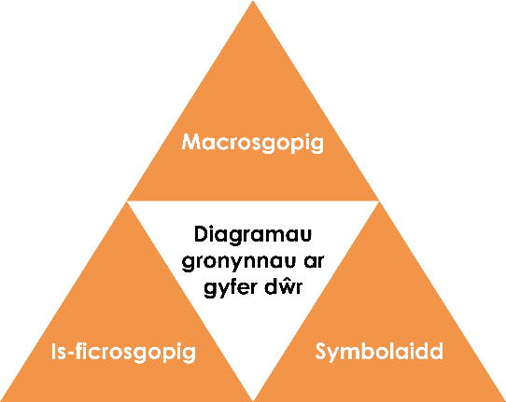
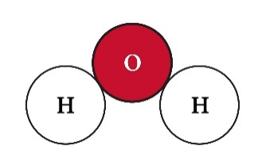
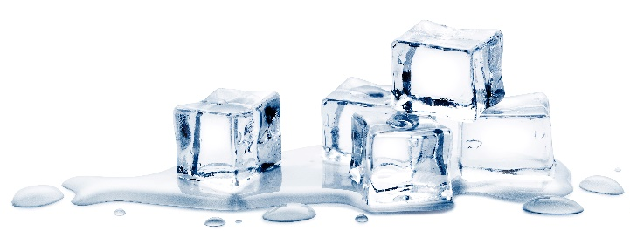
Er mwyn datblygu rhagor ar ffordd y dysgwyr o feddwl ym mhob rhan o driongl Johnstone, rhowch gynnig ar ein taflenni gwaith Datblygu dealltwriaeth: rsc.li/43jMfSn. Mae’r rhain yn cynnwys eiconau ar yr ymylon sy’n cyfeirio at y lefel gysyniadol o feddwl sydd ei hangen i ateb y cwestiwn.
Ffynhonnell: © Shutterstock / 19 STUDIO

Is-ficrosgopig – llai nag y gallwn ei weld

Defnyddiwch eich dealltwriaeth o drefniant y gronynnau mewn dŵr solet a hylifol, a’r grymoedd rhyngfoleciwlaidd sy’n bresennol, i egluro pam mae dŵr hylifol yn llifo, tra nad yw dŵr solet yn llifo:
Mae’r gronynnau mewn solid wedi eu trefnu’n ddellten ac maent yn cael eu dal yn dynn yn y trefniant hwn drwy rymoedd rhyngfoleciwlaidd cryf.

Mewn hylif, nid yw’r gronynnau’n cael eu dal mor dynn oherwydd bod rhai o’r grymoedd rhyngfoleciwlaidd wedi torri. Mae hyn yn golygu y gall y gronynnau symud heibio ei gilydd, gan roi modd i’r hylif lifo.

Macroscopig – beth allwn ni ei weld

Arsylwi arddangosiad dŵr yn y cyflwr solet, hylifol a nwyol. Defnyddiwch hwn i lenwi’r tabl isod:
Cyflwr | Siâp sefydlog? | Gallu llifo?
Cyflwr solid | ydi | nac ydi
Cyflwr hylif | nac ydi | ydi
Cyflwr nwy | nac ydi | ydi

Llenwch yr ateb model gan ddefnyddio Bradley Hard ITC, maint ffont 14,
lliw ffont #4F81BD>

Symbolaidd – cynrychioliadau

Cwblhewch y diagramau isod i gynrychioli trefniant y gronynnau mewn dŵr solet, hylifol a nwyol:

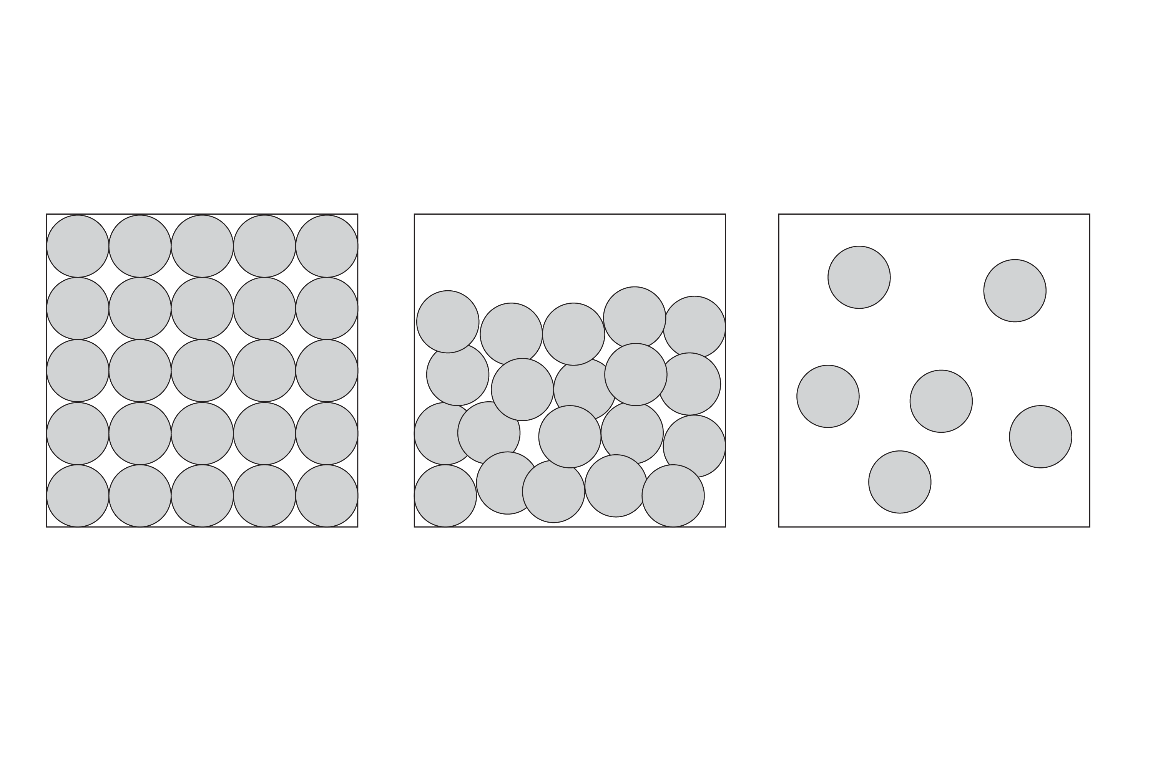

solid hylif nwy

Mewn dŵr, mae pob gronyn yn cynrychioli moleciwl $H_{2}O$. Lluniadwch foleciwl dŵr isod:

Derbyniwch unrhyw fodel adnabyddadwy o foleciwl dŵr, e.e.

